передачи данных, а также аналоговых сигналов в сетях, например, кабельного телевидения;
- технология DWDM будет являться ключевым элементом при построении полностью оптических сетей передачи для мультисервисных платформ.

4. АППАРАТНАЯ РЕАЛИЗАЦИЯ ВОСП-СР

4.1. Технология WDM в сетях связи
В настоящее время основной технологией передачи по линиям ВОК цифровой транспортной сети является технология синхронного режима переноса, обеспечивающая высокую живучесть сетей, образованных на её базе [2]. При организации широкополосных сетей интегрального обслуживания используются также технологии АТМ и IP. Как правило, на транспортных сетях перечисленные технологии применяются в виде цепочек: АТМ-STM, IP-АТМ-STM и IP-STM (читается: технология IP поверх технологии STM).
Основным структурным элементом технологии STM является синхронный транспортный модуль n-го порядка (СТМ-n) с использованием временного разделения каналов (ВРК). Поскольку ВОК содержит несколько оптических волокон, можно говорить также о пространственном разделении сигналов различных систем передачи с образованием по каждому волокну оптического канала передачи. Использование технологии WDM позволяет расширить возможности построения сетей связи за счёт оптических каналов, образуемых с помощью аппаратуры ВОСП-СР методом спектрального разделения.
В соответствии с [4], технологии WDM, STM, АТМ, IP могут применяться самостоятельно или в виде цепочек: STM-WDM, АТМ-STM-WDM, АТМ-WDM, IP-АТМ-STM-WDM, IP-STM-WDM, IP-WDM.
Использование технологии WDM позволяет применить при построении сетей связи новые решения (оптические мультиплексоры ввода/вывода, резервирование на уровне оптических каналов и т.д.), подготавливающие переход к OTN.
Накоплен достаточный опыт работы с аналоговыми системами передачи с частотным разделением каналов (АСП-ЧРК) по кабелю с медными жилами. При применении технологии WDM возникает ряд аналогичных задач. В обоих случаях групповой тракт содержит N каналов с различными несущими частотами, каждый из которых занимает определённую, выделяемую фильтром на приёме, полосу частот; полоса частот группового тракта ограничена. Качество передачи определяется отношением сигнал/шум (ОСШ), причём шум на выходе канала складывается из флуктуационной и переходной составляющих. ОСШ в канале зависит от уровня сигнала в канале, поэтому необходима коррекция (выравнивание) амплитудно-частотной характеристики (АЧХ) тракта. Важной является проблема определения мощности группового сигнала, если известны мощности и структура канальных сигналов. Существует оптимальный уровень группового сигнала, превышение которого ведёт к возникновению переходов между каналами из-за нелинейности и прекращению связи. Поэтому в системе передачи имеется система автоматической регулировки уровня (АРУ) сигнала.
44

Технические решения перечисленных проблем, известные в АСП-ЧРК, в настоящее время внедряются в аппаратуре ВОСП-СР. Полосы частот каналов передачи Δf_{к} в ГГц, как правило, принимают численно равными скоростям передачи из ряда СТМ-n: 2,5 Гбит/с (СТМ-16), 10 Гбит/с (СТМ-64) или 40 Гбит/с (СТМ-256). Полоса частот оптического канала Δν_{к} определяется селективностью фильтра демультип-лексора. При DWDM используются шаги сетки частот Δ: 100 ГГц, 50 ГГц, 25 ГГц и 12,5 ГГц. Отметим, что шаг сетки частот Δ должен превышать (с некоторым запасом на расфильтровку) полосу частот оптического канала Δν_{к}, Δν_{к} > Δf_{к} .
Проблема коррекции АЧХ в аппаратуре ВОСП-СР связана с последовательным включением на участке регенерации большого числа оптических усилителей (Optical amplifier – ОА). В настоящее время в основном применяются ОА на основе волокна, легированного эрбием (EDFA), имеющие неравномерную АЧХ усиления в рабочей полосе частот. Результирующая неравномерность, пропорциональная числу ОА, эквивалентна снижению оптического ОСШ в канале.
Схема оптического усилителя с адаптивным корректором, аналогичным адаптивному магистральному корректору АСП-ЧРК, приведена на рис. 21 [5]. Точность коррекции ±0,2 дБ при усилении 25 дБ и коэффициенте шума 5,9 дБ.
Подсистема АРУ группового оптического сигнала на выходе ОА основана на измерении уровня выходного оптического сигнала, изменяющегося при включении или выключении отдельных оптических каналов. Регулирующим элементом служит переменный оптический аттенюатор. Время установления заданного уровня составляет обычно менее десяти миллисекунд.

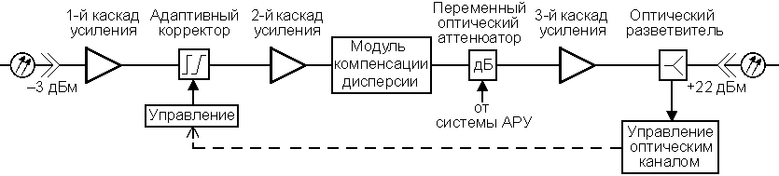
Рис. 21. Структурная схема оптического усилителя EDFA с адаптивным корректором АЧХ

Мощность группового WDM-сигнала является суммой мощностей сигналов (при отсутствии корреляции между ними) в оптических каналах. Уровень группового сигнала Р_{Σ} выше среднего уровня в оптическом канале Р_{к} на величину 10⋅lgN_{ок}, дБ. Например, при N_{ок}=32 разность уровней составит 15 дБ. Типовые значения выходных уровней оптического сигнала: Р_{вых.к} = 0…–5 дБм; Р_{выхΣ} = +20…23 дБм.
Отметим, что для волокна SSMF не должен превышаться уровень Р_{выхΣ} = +27 дБм [6], при котором начинают проявляться нелинейные эффекты. При проектировании новых линий передачи возможно применение ВОК с волокнами специальных профилей показателя преломления, обеспечивающими более высокие значения Р_{выхΣ} .

4.2. Критерии качества передачи цифровых сигналов
Интегральным показателем качества передачи цифрового сигнала по оптическому каналу является величина коэффициента ошибок К_{ош} (BER). В настоящее время в нашей стране регламентированы показатели качества только каналов и трактов ПЦИ [7]. Согласно [4], нормы на показатели ошибок мультиплексных секций СТМ-n должны соответствовать требованиям [8, 9, 10].
46

Рассмотрим структурную схему приёмной части аппаратуры ВОСП-СР, приведённую на рис. 22. В оптическом демультиплексоре уровень группового оптического сигнала повышается с помощью предусилителя РА, спектры оптических каналов выделяются полосовыми фильтрами с полосой пропускания Δν_{i} . Точка "R_{i}" характеризуется мощностью оптического сигнала на приёме Р_{пр} или уровнем приёма Р_{пр,у} = 10⋅lg(Р_{пр} /1 мВт). Фотоприёмник производит преобразование оптического сигнала в электрический сигнал с полосой частот Δf_{к} , обычно численно равной скорости передачи цифрового сигнала В.

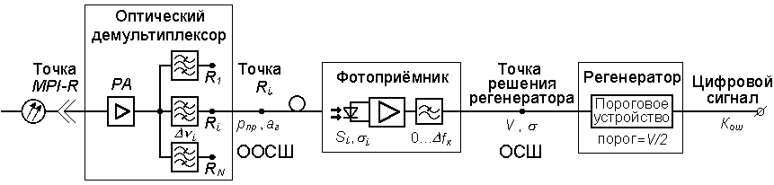Рис. 22. Структурная схема приёмной части аппаратуры ВОСП-СР

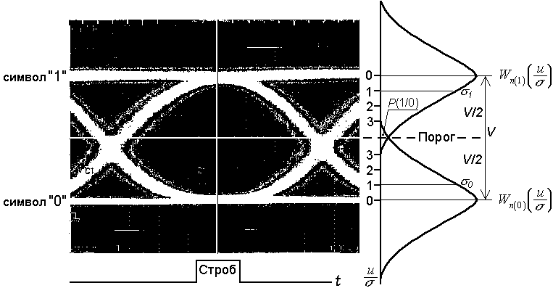 Значение К_{ош} определяется величиной ОСШ в точке решения регенератора (ТРР). Глазковая диаграмма в ТРР представлена на рис. 23. Сигнал характеризуется своим размахом V, а помеха считается флуктуационной с гауссовым распределением и среднеквадратичными значениями шума σ₀ и σ₁ .
Рис. 23. К определению качественных параметров передачи цифрового сигнала
При расчётах полагают, что мощность шума не зависит от передаваемого символа и обозначают σ =σ₀ = σ₁, [2]. На рис. 23 показано, что при превышении порога решения, равного V/2σ, с вероятностью РE(1/0) происходит битовая ошибка.
ОСШ определяется как V/σ или ОСШ_{дБ} = 20⋅lg(V/σ). Если задана допустимая вероятность ошибки РE_{ош} = 10^{–k} , 4 < k < 15, то требуемое значение с точностью не хуже 0,05 дБ находят по приближённой формуле [11]:
ОСШ_{дБ} ≈ 10,65 + 11,42⋅lg(– lgРE_{ош}). (8)
Измерения К_{ош} производят при изготовлении аппаратуры ВОСП, пусконаладочных работах, приёмосдаточных испытаниях и в процессе эксплуатации. Требования к К_{ош} на один регенерационный участок являются весьма жёсткими и составляют 10^{–11}…10^{–15}. Считается, что точность измерений К_{ош} достаточна, если зафиксировано 10…12 битовых ошибок. Даже для потока со скоростью 10 Гбит/с для появления 10 ошибок среднее ожидаемое время при К_{ош} = 10^{–12} составляет 17 минут (при К_{ош} =10^{–15} – более 11 дней!).
Для ускорения оценки значения К_{ош} разработан основанный на анализе глазковой диаграммы косвенный параметр качества – Q-фактор [11]:
$Q=\frac{μ_{1}−μ_{0}}{σ_{1}+σ_{0}}=\frac{V}{2σ} ,$ (9)
где μ₁, μ₀ – напряжения сигнала при передаче символов «1» и «0» соответственно.
Величина К_{ош} связана со значением Q-фактора соотношением [12]:
$K_{\text{ош}}\left(Q\right)=\frac{1}{2}\text{erfc}\left(\frac{Q}{\sqrt{2}}\right)≈\frac{\text{exp}\left({−Q^{2}}/2\right)}{Q\sqrt{2π}},$ (10)
где erfc(x) – табулированный дополнительный интеграл вероятностей.
Приведенная формула справедлива при отсутствии фазовых дрожаний, дисперсии и оптического излучения при передаче символа «0» в оптическом канале [13].
Отметим, что Q = ОСШ/2, и Q_{дБ} = ОСШ_{дБ} – 3 дБ.
48

Наиболее распространённый способ измерения Q-фактора заключается в измерении К_{ош} при смещении порога решения регенератора. Результаты измерений в оптическом канале на длине волны 1542 нм при выключенном и включённом корректоре АЧХ приведены на рис. 24 [5].
Несмотря на ряд недостатков Q-фактора (не признан МСЭ-Т, не может измеряться «из конца в конец» соединения, измеряется специальным регенератором, не являющимся частью системы), он применяется, наряду с ООСШ, для оценки К_{ош} при расчётах и измерениях.

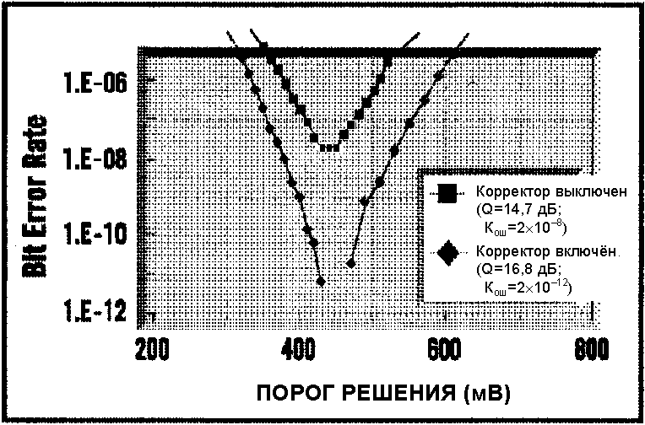
Рис. 24. Принцип измерения Q-фактора методом смещения порога регенератора

4.3. Отношение сигнал/шум в оптоволоконном тракте
В ВОСП принято так называемое оптическое отношение сигнал/шум (ООСШ), равное отношению мощности полезного сигнала Р_{с} к мощности шума Р_{ш} в спектральном интервале Δν_{к}, определяемом полосой пропускания оптического фильтра или демультиплексора. При распространении сигнала по линии ООСШ может только убывать.
Оптические усилители характеризуются коэффициентом шума (шум-фактором NF), определяемым как отношение ООСШ на входе и выходе [12]:
$\text{NF}=\frac{P_{\text{с,вх}}P_{\text{ш,вх}}}{P_{\text{с,вых}}P_{\text{ш,вых}}}=\frac{{\text{ООСШ}}_{\text{вх}}}{{\text{ООСШ}}_{\text{вых}}}\text{.}$ (11)
При определении коэффициента шума исходят из того, что на вход подаётся идеальный когерентный сигнал частоты ν, имеющий минимальную, определяемую квантовыми флуктуациями, мощность шума, Р_{ш.вх} = h ν Δν_{к} , где h = 6,625⋅10^{–34} Ватт⋅с². У такого идеального сигнала оптическое отношение сигнал/шум максимально возможное, но не бесконечное:
ООСШ_{вх} = Р_{с.вх} / h⋅νΔν_{к} . (12)
Мощность шума Р_{ш.вых} на выходе оптического усилителя состоит из мощности hνΔν_{к} шума, связанной в квантовыми флуктуациями, и мощности Р_{ASE} усиленного спонтанного излучения:
Р_{ш.вых} = hνΔν_{к} + Р_{ASE} . (13)
Мощность усиленного спонтанного излучения Р_{ASE} определяется соотношением:
Р_{ASE} = 2⋅n_{sp}⋅(G – 1)⋅hνΔν_{к}, (14)
где n_{sp} – коэффициент спонтанной эмиссии, равный для идеального усилителя единице.
Учитывая, что G = Р_{с.вых} / Р_{с.вх} , выразим коэффициент шума через коэффициент усиления и коэффициент спонтанной эмиссии:
$\text{NF}=\frac{1}{G}\left[1+2n_{\text{sp}}\left(G−1\right)\right],$ (15)
при этом мощность усиленного спонтанного излучения будет равна [12]:
Р_{ASE} = (NF ⋅ G – 1) hνΔν_{к} . (16)
При G >> 1 получим: NF ≈ 2n_{sp}. Значение коэффициента шума обычно выражают в логарифмическом масштабе: nf = 10⋅lg(NF). В идеальном усилителе (n_{sp} = 1), а с большим усилением теоретический предел коэффициента шума равен 2 (nf =3 дБ).
Пусть имеются два каскадно включённых усилителя с коэффициентами усиления G₁, G₂ и коэффициентами шума NF₁ , NF₂ соответственно. Тогда эквивалентный коэффициент шума двух усилителей определяется по формуле [11]:
50

$\text{NF}={\text{NF}}_{1}+\frac{{\text{NF}}_{2}−1}{G_{1}}\text{.}$ (17)
Коэффициент шума многокаскадного усилителя в основном определяется коэффициентом шума первого каскада NF₁. Поэтому целесообразно применение в первом каскаде рамановских усилителей, а также EDFA с малым коэффициентом шума и большим усилением (сонаправленная накачка на длине волны 980 нм).
Выходной каскад многокаскадного усилителя должен обеспечивать высокую мощность при достаточной эффективности накачки (встречная накачка на длине волны 1480 нм, режим насыщения).
Мощность шума на выходе ОА Р_{ш.вых} с учётом соотношения NF⋅G >>1 можно рассчитать по формуле [12]:
Р_{ш.вых} = Р_{ш.вх} +Р_{ASE} = hνΔν_{к} + (NF⋅G – 1) hνΔν_{к} ≈ NF⋅G⋅h⋅νΔν_{к} . (18)
Если уровень оптического сигнала на входе ОА достаточно низкий, то имеет место снижение ООСШ. В таком случае справедливо выражение для уровня шума, приведённого ко входу усилителя:
Р_{ш.вх} = 10⋅lg(Р_{ш.вых} /G) = 10⋅lg(hνΔν_{к} /10^{–3} Вт) + nf . (19)
Для λ = 1550 нм и Δλ = 0,1 нм (Δν_{к} = c⋅Δλ/λ² = 12,5⋅10⁹ Гц) имеем:
Р_{ш.вх} = 10⋅lg(6,625⋅10^{–34} ×193,4⋅10¹² ×12,5⋅10⁹/10^{–3} Вт) + nf = = –58 + nf , дБм . (20)
Если известно минимально допустимое значение ОСШ_{дБ} в ТРР, обеспечивающее заданный К_{ош}, то ООСШ_{дБ} в точке R_{i} благодаря фильтрации на выходе фотоприёмника (см. рис. 22) может быть принято меньшим на 10⋅lg(Δν_{к}/Δf_{к}) дБ, то есть
ООСШ_{дБ} = ОСШ_{дБ} – 10⋅lg(Δν_{к}/Δf_{к}) . (21)

4.4. Расчёт числа оптических усилителей на регенерационном участке
В отличие от каскадов ОА, между оптическими усилителями i-того регенерационного участка имеется существенное затухание усилительного участка а_{i}, поэтому необходимо учитывать снижение защищённости сигнала от квантовых шумов и ASE в каждом из них.
Рассмотрим методику нахождения результирующей помехозащищённости на участке регенерации, содержащем N_{уу} усилительных участков. На рис. 25 приведён фрагмент диаграммы уровней с N оптическими усилителями.
Помехозащищённость на i-м усилительном участке А_{з.i} равна разности уровня сигнала на входе оптического усилителя Р_{вх.i} и приведённого ко входу усилителя уровня шума Р_{ш.вх} :
А_{з.i} = Р_{вх.i} – Р_{ш.вх}. (22)
Уровень сигнала на входе усилителя Р_{вх.i} ниже уровня на выходе предыдущего усилителя Р_{вых.i-1} на величину затухания i-го усилительного участка а_{i}: Р_{вх.i} = Р_{вых.i-1} – а_{i}.
Таким образом:
А_{з.i} = Р_{вх.i} – Р_{ш.вх} = Р_{вых.i} – а_{i} – Р_{ш.вх}. (23)
На выходе цепочки оптических усилителей, образующих регенерационный участок, в точке R_{i} с уровнем приёма Р_{пр} помехозащищённость от i-го усилительного участка А_{з}'_{.i} не изменится и составит [12]:
А_{з}'_{.i} = Р_{пр} – Р_{ш.i} , (24)
где Р_{ш.i} – уровень шума от i-го усилительного участка.

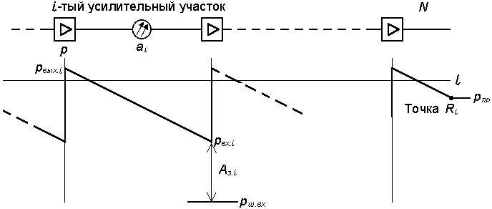Рис. 25. К расчёту ООСШ участка регенерации с N оптическими усилителями

Приравнивая А_{з.i} и А_{з}'_{.i} , получим:
Р_{вых.i} – а_{i} – Р_{ш.вх} = Р_{пр} – Р_{ш.i} , (25)
откуда
Р_{ш.i} = Р_{пр} – Р_{вых.i} + а_{i} + Р_{ш.вх}. (26)
Мощность помехи в точке R_{i} от i-го усилительного участка составит:
52

$P_{ш\text{.}i}={\text{10}}^{0,1⋅P_{ш\text{.}i}}$. (27)
Шумы, возникающие на отдельных усилительных участках, имеют независимый характер, поэтому суммарная мощность шума в точке R_{i} составит:
$P_{ш\text{.}Σ}=\sum_{i=1}^{N}{{\text{10}}^{0,1⋅P_{ш\text{.}i}}}=\sum_{i=1}^{N}{{\text{10}}^{0,1\left(P_{\text{пр}}+P_{ш\text{.}\text{вх}}−P_{\text{вых}\text{.}i}+a_{i}\right)}}\text{.}$ (28)
Для оценки максимальной длины регенерационного участка по затуханию можно принять, что все усилительные участки имеют одинаковые параметры (затухание а и уровни оптического сигнала на выходе Р_{вых} и входе Р_{вх} усилителей).
В этом случае:
$P_{ш\text{.}i}=N_{\text{yy}}⋅{\text{10}}^{0,1\left(P_{\text{пр}}+P_{ш\text{.}\text{вх}}−P_{\text{вых}}+a\right)}$; (29)
и $P_{ш\text{.}Σ}=\text{10}⋅\text{lg}N_{\text{yy}}+P_{\text{пр}}+P_{ш\text{.}\text{вх}}−P_{\text{вых}}+a$, дБ. (30)
Помехозащищённость в точке R_{i} составляет:
А_{з.R} = Р_{пр} – Р_{ш.Σ} = Р_{пр} –10⋅lgN_{уу} – Р_{пр} – Р_{ш.вх} + Р_{вых} – а =
= Р_{вых} –10⋅lgN_{уу} – Р_{ш.вх} – а. (31)
С учётом N_{уу} = L_{рег} / L_{ус} : А_{з.R} = Р_{вых} – Р_{ш.вх} – а – 10⋅lg (L_{рег} / L_{ус}), (32)
где L_{рег} и L_{ус} – соответственно длина регенерационного и усилительного участков.
Длина усилительного участка пропорциональна усилению g EDFA (за вычетом затуханий А_{р} разъёмных соединителей, число которых обозначим n_{р}) и обратно пропорциональна коэффициенту затухания ВОК α_{к} с учётом добавки за счёт затухания А_{св} сварных соединений в местах сращивания строительных длин l_{стр} . Эквивалентное значение коэффициента затухания α_{экв.к} можно положить равным:
α_{экв.к} = α_{к} + А_{св}/l_{стр} . Отсюда:
$L_{\text{ус}}=\left(g−A_{p}⋅n_{p}\right)⋅{\left(α_{k}+\frac{A_{\text{св}}}{l_{\text{cтp}}}\right)}^{\text{-1}}\text{.}$ (33)
Считая в (31) параметры А_{з.R}, Р_{вых}, Р_{ш.вх}, а и L_{ус} известными, можно дать оценку максимальной длины регенерационного участка по усилению. Отметим, что поскольку ОА располагают, как правило, в населённых пунктах, то реальные значения а_{i} существенно различаются, и необходимо пользоваться формулой (28).
Обратим внимание, что снижение величины шума на усилительном участке позволяет пропорционально увеличить их число без изменения качества передачи. Например, сокращение затухания участков на 3 дБ даёт возможность увеличить длину регенерационного участка вдвое. Так, для оптического канала для скорости 2,5 Гбит/с приводятся значения: 8 участков с затуханием по 22 дБ или 5×30 или 3×33 (общее затухание 176, 150 или 99 дБ).
Эквивалентное повышение ОСШ позволяет получить упреждающую коррекцию ошибок (Forward Error Correction – FEC). За счёт введения избыточности в цифровой сигнал (обычно с применением кода Рида-Соломона, ценой прироста скорости передачи от 7 до 23%) происходит исправление одиночных битовых ошибок, что позволяет снизить требования к ООСШ до 7 дБ (эквивалентно увеличению длины регенерационного участка в 5 раз!).

4.5. Зависимость между скоростью передачи по оптическому каналу и длиной регенерационного участка по дисперсии
Ширина полосы частот оптического канала Δν_{к} определяется качеством исполнения оптического фильтра демультиплексора и является для конкретной аппаратуры ВОСП-СР постоянной, определяющей максимальную скорость передачи цифрового сигнала. Реальные скорости передачи могут быть постоянными (не более максимальной) или переменными.
Наибольшую пропускную способность имеют магистральные ВОСП-СР, число оптических каналов которых доходит до 180 при скорости передачи по каналу до 40 Гбит/с.
Переход к высокоскоростной (10…40 Гбит/с) передаче по оптическому каналу вынуждает сокращать длину регенерационного участка из-за снижения ООСШ, вызванного расширением полосы оптического канала, необходимости включения компенсаторов дисперсии, снижения уровня канального сигнала из-за ограничения суммарной мощности группового сигнала и по ряду других причин.
Основное ограничение на длину регенерационного участка ВОСП-СР накладывает величина допустимой дисперсии в пределах ширины спектра оптического канала, включая учёт наклона зависимости дисперсии от частоты.
54

Традиционным решением является компенсация дисперсии – включение в оптический тракт отрезков волокна (DCF) с отрицательной дисперсией, приблизительно равной положительной дисперсии сигнала в стандартном ВОК. DCF включают между каскадами ОА, и его повышенное затухание не приводит к существенному снижению ООСШ, см. рис. 21. Длину отрезка DCF находят из следующей пропорции: L₁D₁ = L₂D₂, где L₁, L₂; D₁, D₂ – длины и параметры дисперсии основного и компенсирующего волокон соответственно. Отрезок DCF вносит затухание, равное а_{к2} = L₂⋅α_{к2} , где α_{к2} – коэффициент затухания DCF.
Всё большее распространение получают технологии, использующие для снижения дисперсии нелинейные эффекты в волокне, что позволяет также повысить уровень сигнала на выходе усилителя.
Технология SuperWDM фирмы Huawei Technologies использует совместно два нелинейных эффекта для получения узкого импульса на приёме. Эффект фазовой самомодуляции (Self-Phase Modulation – SPM) заключается в возникновении нелинейной составляющей показателя преломления волокна, из-за которой фазовая скорость снижается с увеличением частоты. Вход в нелинейный режим обеспечивается при максимально допустимом с точки зрения линейности уровне передачи +27 дБм за счёт перехода от кода NRZ к коду RZ. При сохранении прежней средней мощности импульсы «1» становятся вдвое выше, обеспечивая как требуемую нелинейность, так и повышение ООСШ. Отметим, что спектр сигнала в коде RZ шире, чем в коде NRZ.
Передний фронт оптического импульса приводит к возникновению нелинейного изменения коэффициента преломления волокна, задний – к восстановлению прежнего значения. В результате происходит фазовая, а следовательно, и частотная, модуляция несущего колебания, приводящая к расширению спектра импульса. Это явление известно как чирп-эффект (chirp-effect), паразитная частотная модуляция сигнала в волокне, пропорциональная длине участка. Для борьбы с этим явлением технология SuperWDM предусматривает предчирпирование – модуляцию частоты лазерного излучения до +20 ГГц в момент максимума нарастания переднего фронта и до –20 ГГц в момент максимума спада заднего фронта импульса. Через 400 км линии влияние чирп-эффекта компенсируется. Такое кодирование названо CRZ – Chirped Return to Zero.
В результате не только преодолеваются ограничения, связанные с дисперсией, но и снижаются на 3 дБ требования к величине ООСШ (с 20 дБ до 17 дБ). Также повышается допустимая величина поляризационной модовой дисперсии на регенерационном участке (от 10 пс до 30…60 пс). Сообщается об испытаниях технологии SuperWDM на опытной линии из 12 усилительных участков по 80 км, причём в каждом усилителе имеется компенсатор дисперсии.
Нелинейные эффекты используются также в солитонных линиях передачи, где разработана технология дисперсионного управления. В частности, при правильном чередовании волоконных сегментов линии с нормальной и аномальной дисперсией (дисперсионный план) можно добиться как повышения энергии оптического импульса, так и снижения его длительности.
Отметим, что в условиях превышения максимальной пропускной способности ВОСП-СР реальных потребностей сети операторами связи востребованы более экономичные решения. В частности, аппаратура Lambda Transport фирмы Lucent Technologies обеспечивает пропускную способность по двум волокнам до 2,56 Тбит/с при длине регенерационного участка 1000 км или 1,28 Тбит/с при длине регенерационного участка 4…5 тыс. км.

4.6. Функциональные возможности аппаратуры ВОСП-СР на сети связи
В соответствии с [4], в системах WDM используются следующие типы аппаратуры: оптический мультиплексор/демультиплексор (оконечный или ввода/вывода), оптический линейный усилитель, оптический кросс-соединитель, оптический транспондер. При этом оптический усилитель мощности (бустер), оптический предусилитель, устройства компенсации дисперсии, циркулятор, оптический аттенюатор с фиксированным затуханием и т.п. являются оптическими компонентами, входящими в отдельные типы аппаратуры.
Оконечный оптический мультиплексор/демультиплексор должен объединять сигналы различных длин волн для передачи суммарного сигнала по оптическому волокну и производить обратную процедуру на приёме. Он состоит, в общем случае, из пассивного оптического мультиплексора/демультиплексора, усилителя мощности (бустера), устройства компенсации дисперсии и оптических аттенюаторов.
56

Мультиплексор ввода/вывода должен пропускать насквозь одну часть суммарного оптического сигнала, состоящую из сигналов определённых длин волн, выделять другую часть суммарного оптического сигнала, состоящую из сигналов оставшихся длин волн, и вводить оптические сигналы взамен выделенных на тех же длинах волн. Доля оптической мощности выделенных сигналов должна быть равна доле оптической мощности введённых сигналов для каждой длины волны.
Линейный оптический усилитель должен повышать уровень группового оптического сигнала для получения требуемой дальности передачи.
Оптический кросс-соединитель осуществляет обмен (перераспределение) сигналов оптических каналов определённых длин волн между портами, несущими мультиплексированный сигнал, под управлением АСУМ.
Оптический транспондер должен, при необходимости, обеспечить адаптацию оптических сигналов от источников различных длин волн, имеющих интерфейсы в соответствии с [15, 16] к интерфейсам с нормированной сеткой длин волн WDM, соответствующим [17, 18]. Кроме того, оптический транспондер может обеспечить преобразование длины волны оптического сигнала, соответствующей нормированной сетке WDM, в другую длину волны, также соответствующую нормированной сетке длин волн.
Отметим, что сетка частот CWDM приводится в [18] в терминах длин волн с шагом 20 нм от 1270 нм до 1610 нм, поэтому номиналы центральных частот CWDM и DWDM, как правило, не совпадают. Целью введения CWDM является существенное снижение стоимости аппаратуры за счёт использования оптических фильтров с более широкой полосой частот и неохлаждаемых лазерных диодов с нестабильностью несущей длины волны в ±6…7 нм.
Системы WDM должны предоставлять потребителям оптические каналы для: передачи сигналов СЦИ и ПЦИ; передачи ячеек АТМ; передачи пакетов IP; передачи и распределения сигналов цифрового телевидения. На единой сети электросвязи в зависимости от применений используются следующие сетевые конфигурации WDM: точка-точка или линейная, показана на рис. 26, а; линейная с вводом-выводом или цепочечная, рис. 26, б; оптическое кольцо, рис. 26, в; связанные оптические кольца, рис. 26, г. Комбинации перечисленных конфигураций приводят к смешанным структурам с применением оптических кросс-соединителей для целей переключения при оперативном управлении сетью.
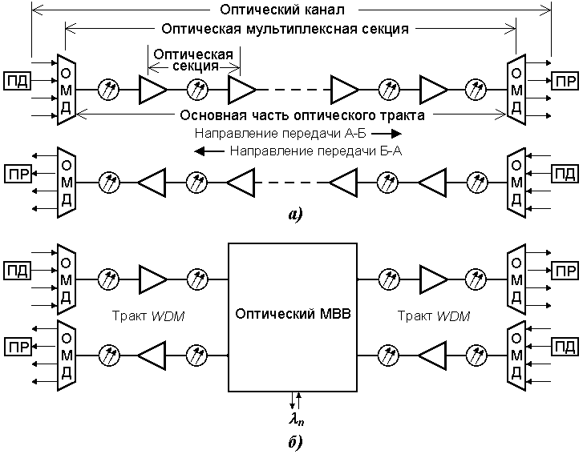
а
б
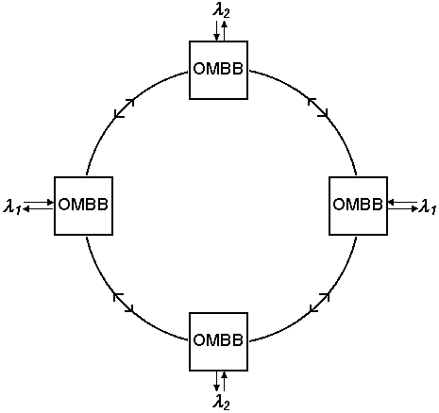
в)
в
Рис. 26. Сетевые конфигурации WDM:
линейная (а), цепочечная (б), оптическое кольцо (в)
58

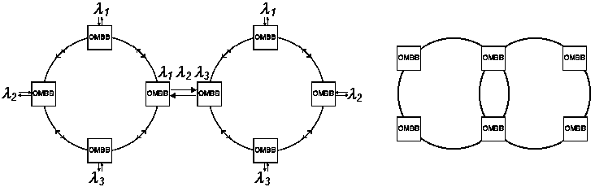 I ) II )
Рис. 26 г. Сетевая конфигурация WDM "связанные кольца":
с одинарной (I) и с двойной (II) связью

Для регенерации формы сигнала с целью увеличения дальности передачи в оптических каналах систем WDM используются регенераторы или оптические транспондеры. При использовании чисто оптических регенераторов, которые в дальнейшем будут внедрены на сети, прозрачность оптических каналов сохраняется.
При использовании комбинированных регенераторов (состоящих из оптических мультиплексоров/демультиплексоров и электрического регенератора) оптический канал разрывается. Сетевые конфигурации должны быть рассчитаны с учётом запаса по бюджету мощности для последующего развития, в частности, для увеличения скорости передачи оптических сигналов, установки дополнительных устройств ввода/вывода, установки устройств для компенсации дисперсии и т.п.

4.7. Управление и резервирование на сетях с аппаратурой ВОСП-СР
В системах WDM применяются следующие виды резервирования:
- сетевое резервирование: резервирование оптических секций мультиплексирования, резервирование оптических каналов;
- аппаратурное резервирование: резервирование блоков аппаратуры.
Резервирование оптических мультиплексных секций должно выполняться на линейном уровне, как показано на рис. 27. Кольцевое резервирование оптических каналов выполняется на основе двухволоконного кольца, в одном волокне которого сигналы распространяются по часовой стрелке, а в другом – против, рис. 28.

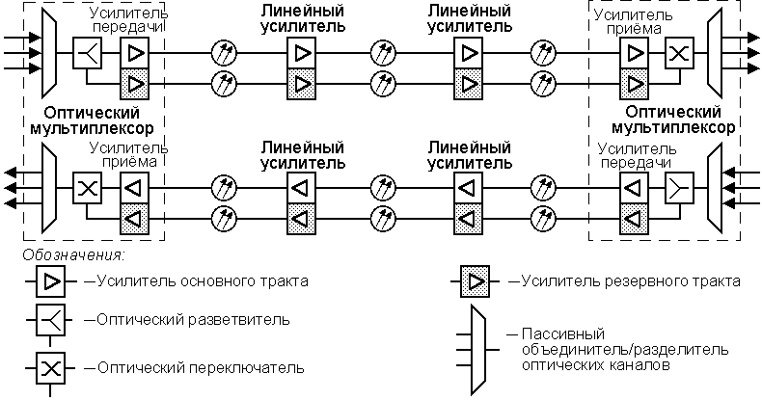
Рис. 27. Резервирование оптической мультиплексной секции на линейном уровне

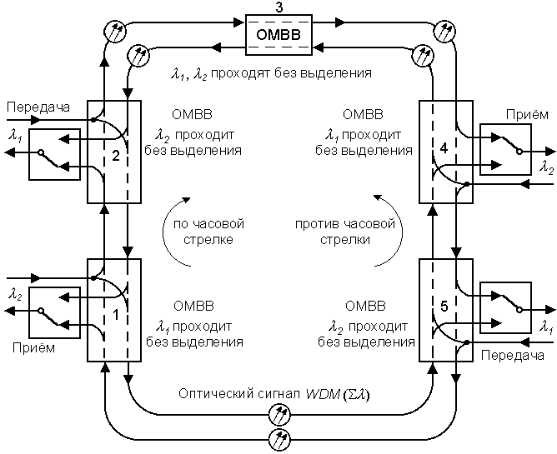
Рис. 28. Кольцевое резервирование оптических каналов на основе двухволоконного кольца
60

Сигнал индивидуального оптического канала (определённой длины волны) вводится в оба направления передачи в пункте передачи. В пункте приёма оптический сигнал выделяется как из первого, так и из второго направления и при пропадании основного сигнала происходит переключение на резерв. Основной оптический канал должен выбираться по принципу минимальной длины.
Время переключения при сетевом резервировании в системах WDM должно обеспечиваться с учётом следующих требований. При резервировании подсетей, использующих цепочки технологий, необходимо обеспечить время переключения на нижнем уровне цепочки значительно меньше, чем время переключения на верхнем уровне. Например, при использовании подсети с цепочкой технологий STM-WDM и необходимостью резервирования как на уровне SDH, так и на уровне WDM, время переключения на уровне WDM должно быть значительно меньше, чем время переключения на уровне SDH. Норма на время переключения тракта СТМ-n составляет 50 мс, время переключения при резервировании оптического канала в реальной аппаратуре DWDM составляет менее 5 мс.
Согласно [4], неотъемлемой частью транспортной сети должна быть автоматизированная система управления и мониторинга (АСУМ), построенная на принципах управления TMN в соответствии с [19].
АСУМ оператора, использующего на своей сети различные технологии и аппаратуру различных производителей, должна быть построена в соответствии с рис. 29, а. В зависимости от конкретных условий оператора допускается применение более простой АСУМ, структурная схема которой представляет фрагмент общей схемы на рис. 29, а.
Например, для оператора, имеющего небольшую сеть, построенную на аппаратуре одной фирмы-изготовителя, допускается использование одной системы управления сетевыми элементами (АСУМ на уровне сетевых элементов). Взаимодействие АСУМ различных операторов должно осуществляться через Х-интерфейс, рис. 29, б. Взаимодействие может осуществляться либо на уровне сетевых элементов (при этом используется Х-интерфейс элементного уровня), либо на сетевом уровне (при этом используется Х-интерфейс сетевого уровня).
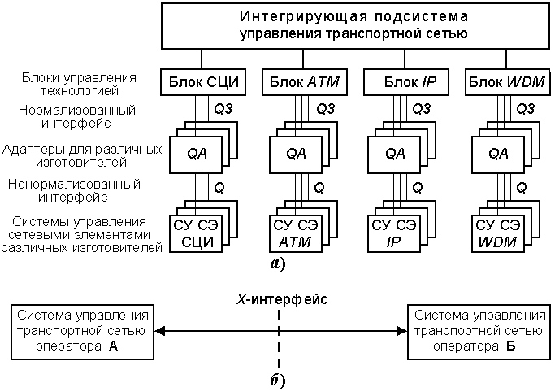
а
б
Рис. 29. Структурная схема АСУМ оператора связи (а) и схема взаимодействия АСУМ различных операторов (б)
62

5. ТЕХНИЧЕСКИЙ ПОДХОД К ПРОЕКТИРОВАНИЮ ВОСП-СР

5.1. Базовые положения в проектировании систем связи со спектральным разделением каналов
При проектировании сетей WDM важно принимать во внимание не только желаемые функциональные возможности разрабатываемой сети, но и имеющие место ограничения оптических компонентов, которые предполагается использовать. В настоящем разделе представлены некоторые проблемы, возникающие при проектировании оптических сетей, а также ряд физических ограничений, которые должны быть учтены для того или иного компонента при использовании его в сетевой конфигурации.
Как было показано выше, значимую роль при построении систем передач играют коммутаторы каналов. В данном случае для ВОСП-СР имеет место отличие длин волн, передаваемых в различных каналах. С этой точки зрения очевидно, что сетевая архитектура будет зависеть от типа используемых коммутаторов [21]. Перспективными являются коммутаторы, работающие совместно с конвертерами длин волн. Применение таких коммутаторов обеспечивает удобство построения сетей ВОСП-СР, рис. 30.
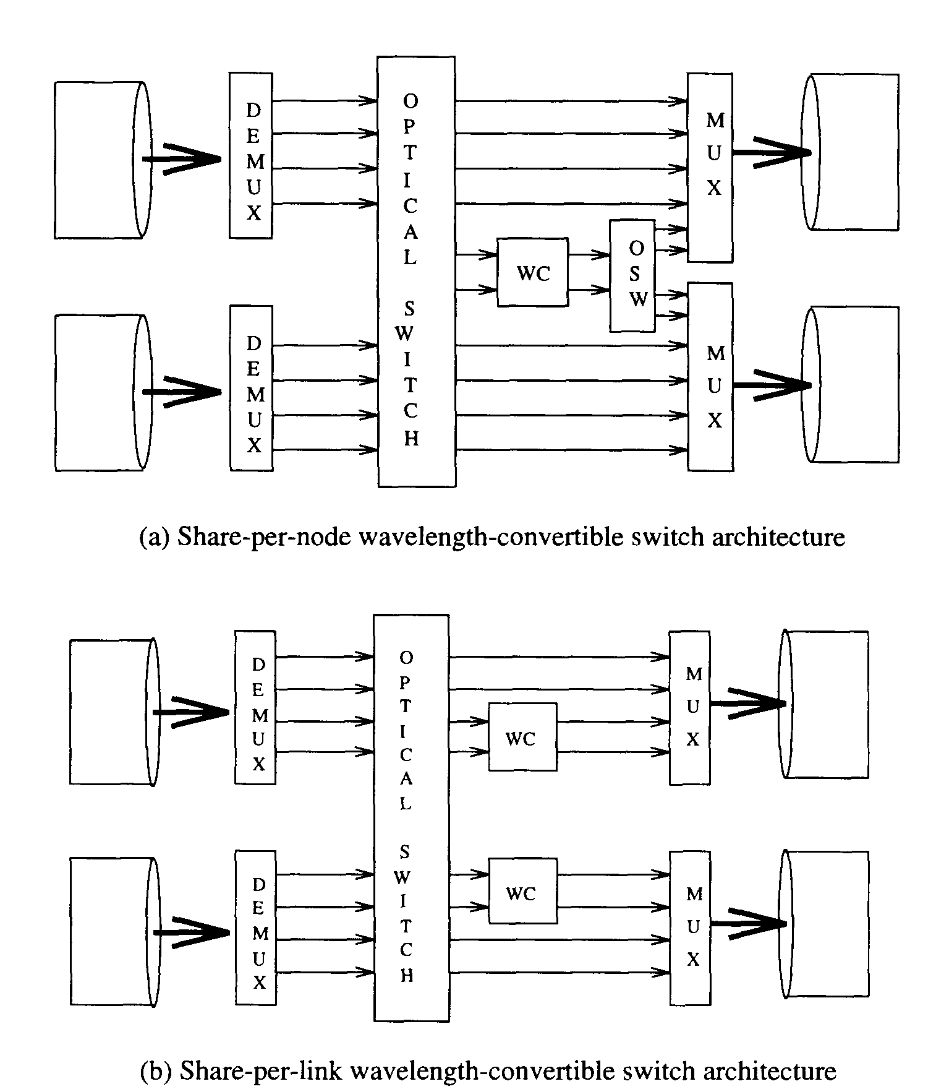
б) Элемент сетевой архитектуры с конвертерами, обслуживающими каждый свой мультиплексор

Рис. 30. Принцип построения сетевых сегментов с коммутаторами, обеспечивающими совместное использование конвертеров. WC – оптический конвертер, OSW – оптический переключатель
а) Элемент сетевой архитектуры с конвертером, обслуживающим два мультиплексора

В ряде случаев необходимо учитывать структуру самого такого коммутатора. К распространённым архитектурам последних следует отнести полностью оптические решения (рис. 31, а) либо требующие электронное преобразование сигналов для конвертации длины волны, рис. 31, б. Последняя схема обладает меньшим быстродействием как и другие подобные решения, содержащие электронный тракт для передачи сигналов.
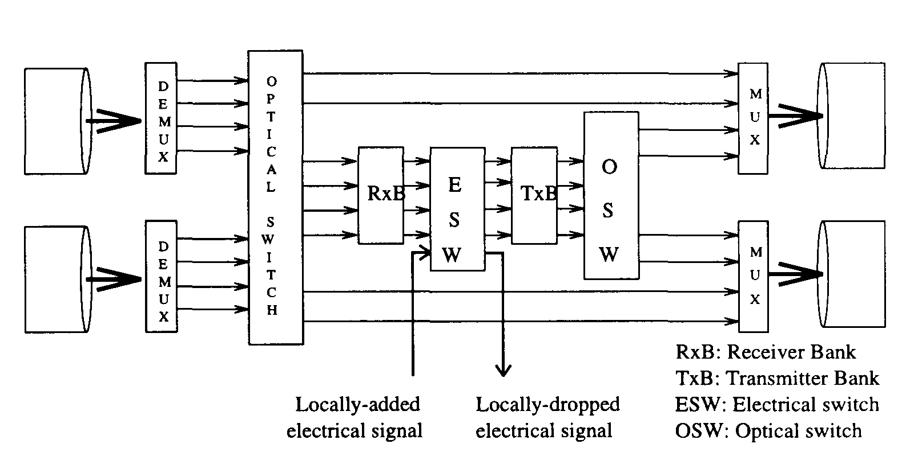
Электрический
сигнал управления
Рис. 31. а) Архитектура коммутатора, конвертирующая длину волны сигнала в оптической форме. RxB и TxB – соответственно приёмник и передатчик сигналов, требующих конвертацию длины волны, ESW – преобразователь, управляемый электрическим сигналом

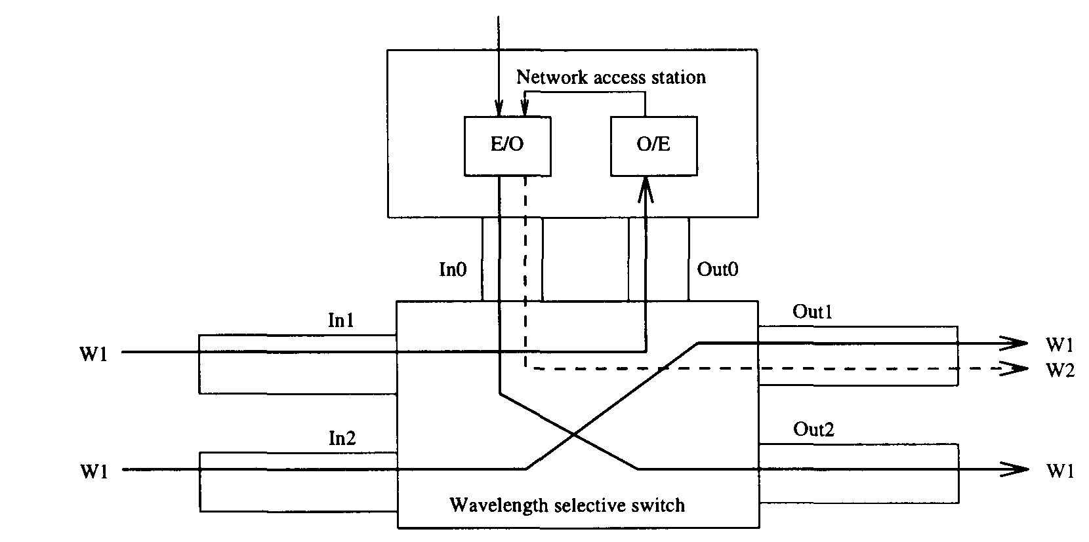
Станционное
оборудование
Избирательный по
длине волны переключатель
Вход 1
Вход 2
Служеб. вход
Выход 1
Выход 2
λ₁
λ₂
λ₁
λ₁
λ₂
Служеб. выход
Рис. 31. б) Архитектура коммутатора, требующая оптоэлектронного преобразования сигналов для конвертации длины волны. E/O и O/E – соответственно электрооптическое и оптоэлектронное преобразование

Немаловажным фактором при проектировании сетей WDM является количество используемых длин волн. В некоторых случаях технически обоснованным является задействование всех каналов, поддерживаемых аппаратными средствами ВОСП-СР. Другой подход состоит в том, чтобы обеспечить различие длин волн для каждого сетевого узла, хотя следует заметить, что такой тип сети обладает слабой масштабируемостью [21]. При проектировании глобальных сетей (WAN) часто ставится цель минимизации числа используемых длин волн. В любом случае количество используемых волновых каналов с одной стороны ограничено аппаратной реализацией устройств линейного тракта (спектральным диапазоном компонентов и канальным интервалом), с другой стороны – выбирается исходя из требуемой полосы пропускания телекоммуникационной системы.
64

Оптическая полоса пропускания используемых волокон, как упоминалось в разделе 1, связана с областями низкого затухания и располагается вблизи длин волн 1300 нм и 1550 нм. Эти области имеют полосы пропускания приблизительно 200 нм (25 TГц) каждая. Но при построении оптических сетей совсем не обязательно использовать полный диапазон – прежде всего из-за ограниченной полосы пропускания оптических компонентов. Так оптические усилители имеют полосу пропускания приблизительно 35 - 40 нм, диапазон перестройки инжекционных лазеров – приблизительно 10 нм, настраиваемых приемников – до 16 нм и т.д. Кроме этого, как показано в [21], спектральный диапазон передачи зависит от битовой скорости сигнала, оптического запаса мощности, влияния нелинейных эффектов в волокне и разрешающей способности передатчиков и приемников. Здесь приведена краткая иллюстрация того, как некоторые из этих параметров связаны с максимальным числом каналов в системе WDM. Предполагается, что используются настраиваемые по длине волны передатчики и приемники, и сеть WDM проектируется для N узлов в архитектуре «пассивная звезда».
Если необходимо, чтобы каждый канал имел битовую скорость передачи, равную B Гбит/с (или 2B ГГц), то с учётом уширения спектра сигнала из-за модуляции (порядка 2 Гц/бит в секунду), согласно [21], требуемый канальный интервал должен быть по меньшей мере в 6 раз больший значения В для минимизации перекрестных помех в системе WDM. Таким образом, если необходимо организовать w каналов, то полоса пропускания должна быть равна:
Δf = 2B⋅w +6B⋅(w – 1), ГГц, (34)
и согласно [21], максимальное количество каналов для этой сети:
$w=\frac{Δf+6B}{8B}$, (35)
где $Δf=c⋅Δλ/λ^{2}$, Δλ – ширина спектрального канала.
Выражение (35) позволяет определить наибольшее количество разрешённых каналов, тем не менее в некоторых случаях может оказаться желательным использовать меньше чем w каналов, в частности, при построении локальных ведомственных сетей [21]. Увеличение количества каналов может обеспечить большую пропускную способность сети, но это также приводит к более высоким сетевым затратам, и в некоторых случаях может потребовать использования более сложных протоколов.

5.2. Особенности проектирования глобальных сетей WDM
В настоящее время глобальные сети проектируются на основании тех же технических принципов, как и системы электросвязи, но с волоконным линейным трактом. Как показывает опыт строительства ВОСП-СР [21], этот подход не позволяет полностью использовать преимущества оптоволоконных систем передач, состоящие в частности в повышенной полосе пропускания, обеспечиваемой оптическим волокном. Прежде всего это связано с тем, что электронные коммутационные компоненты неспособны к коммутации того объема данных, который может быть передан по оптическим каналам. Ожидается [21], что следующее поколение оптических сетей будет использовать оптические маршрутизаторы и элементы коммутации, чтобы обеспечить полностью оптическую передачу от исходного узла до узла адресата, обходя таким образом электронные «узкие места» в промежуточных узлах коммутации.
Другим значимым понятием при проектировании глобальной сети является многократное использование длины волны, рис. 32. Так некоторая длина волны может использоваться на волоконных соединениях для организации сетевых каналов, не являющихся соседними между собой. Например, λ₁ используется для установления какого-либо одного оптического соединения – от узла A к узлу C, и одновременно другого оптического соединения – от узла G к узлу H (такое многократное использование длины волны не возможно в сети WDM, основанной на пассивной звезде и не содержащей активных конвертеров, [21]). В этой концепции встаёт проблема установления оптических соединений и маршрутизации сигналов по физическим волокнам. Фактически это задача оптимизации, в которой необходимо установить баланс затрат сетевых ресурсов. Степень свободы в проектировании таких оптических соединений зависит от типа используемых элементов коммутации и конвертеров длин волн. Избирательность по длине волны применяемых устройств обеспечивает более высокую гибкость в управлении сетью (в сравнении с неизбирательными по длине волны устройствами), позволяя различать сигналы, находящиеся в одном волокне. Тем не менее, этот подход не снимает полностью конфликтов на сетевых узлах в случае пересечения различных оптических каналов с одинаковыми длинами волн, так как два сигнала, имеющие одну и ту же длину волны, могут одновременно направляться по различным маршрутам. Конфликт может быть разрешен применением конвертеров в каждом из узлов. Если применение конвертации не доступно, то оптический путь должен иметь единую длину волны во всех волоконных каналах, через которые он проходит. Это требование называется как ограничение по непрерывности длины волны [21]. Другой подход в разрешении конфликтов состоит в поиске запасных маршрутов для одного из двух противоречащих оптических путей, и в некоторых случаях предполагается задействование дополнительной длины волны.
66

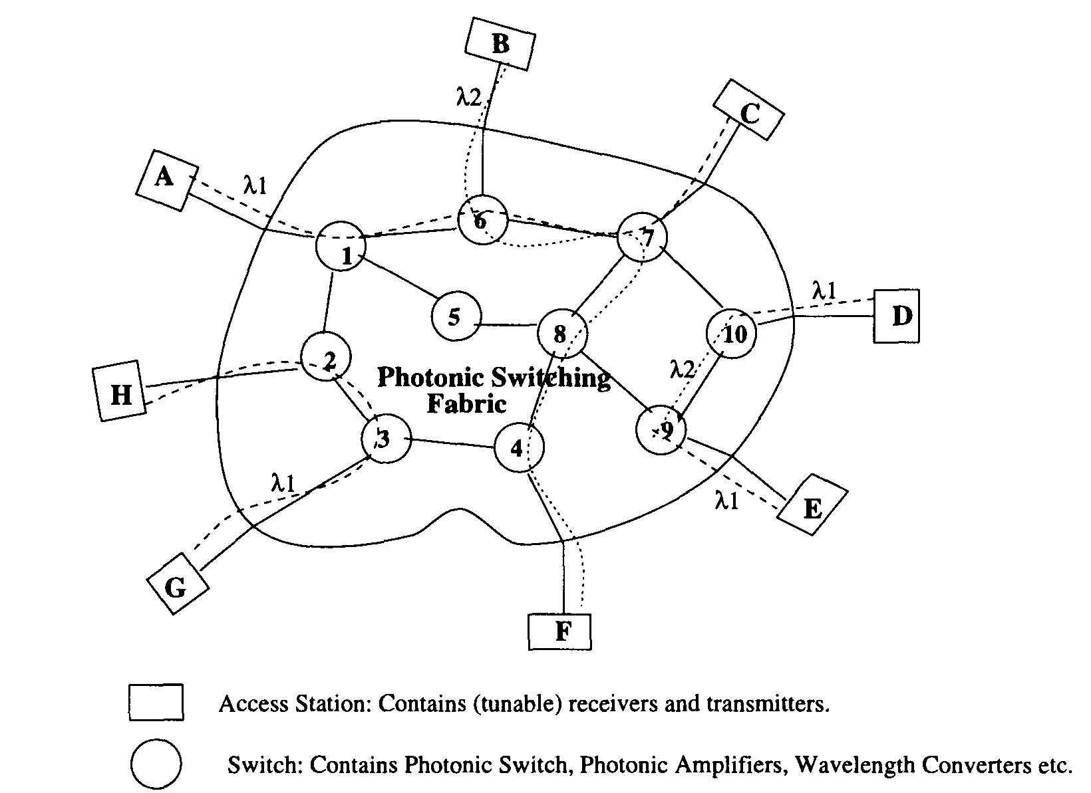
– сетевые узлы с приёмниками или передатчиками
– компоненты линейного тракта, включающие переключатели и конвертеры

Рис. 32. Маршрутизация оптических каналов в WDM сети
При проектировании оптической сети важно разграничивать задачи, которые можно или невозможно решить с применением устройств конвертации длин волн. Так стандартные кросс-коннекторы [21], предназначенные для текущего перенаправления сигналов, передаваемых на различных длинах волн, не могут обеспечить эффективного демультиплексирования тех же сигналов, но с временным разделением каналов (ВРК), то есть пакетную передачу с учётом времени переключения, регламентируемого в пределах оптического потока данных. Аналогично следует учитывать, что в реконфигурируемом оптическом коммутаторе время, требуемое для изменения его конфигурации, зачастую несколько длиннее, чем допустимое время с учётом имеющейся битовой скорости. Поэтому оптические коммутаторы рекомендуется применять для переключения больших потоков данных или для установления тех или иных статических маршрутов в сети с учётом заданных длин волн, но не для переключения индивидуальных пакетов.

5.3. Экспериментальный опыт по построению и отладке сетей WDM
Так как сегодня способ спектрального уплотнения или технология WDM является перспективной технологией, необходимо обобщить достигнутые к настоящему моменту результаты в использовании ВОСП-СР. Текущий раздел посвящён описанию реально созданных систем WDM, способов их отладки, испытательных моделей и проектов для локальных и глобальных телекоммуникационных систем.
К отлаженным и реально работающим локальным сетям WDM следует отнести два примера – сеть Bellcore's LAMBDANET и IBM's Rainbow [21]. Надёжность их работы обусловлена простой архитектурой – и LAMBDANET и IBM's Rainbow являются однопролетными сетями.
В LAMBDANET каждый узел оборудован одним передатчиком, содержащим перестраиваемый по длине волны лазер, и N приемниками, соответствующими количеству N узлов в сети. Входящие длины волн разделяются с использованием дифракционного демультиплексора, после чего каждую индивидуальную длину волны направляют на соответствующий приемник. Передатчик каждого узла установлен на домашней длине волны [21], соответствующей определённому узлу, что позволяет обеспечить передачу в однопролетной архитектуре без использования компонентов управления и каких-либо специальных протоколов. Другим достоинством сети является удобство групповой безошибочной адресации. В рассматриваемой сети с 16 узлами была продемонстрирована агрегатная производительность в 36 Гбит/с (битовая скорость уплотнённого потока). К недостатку LAMBDANET следует отнести сложность масштабирования, так как для этого потребуется введение дополнительных длин волн. Ограничением также является требование об использовании N приемников (особенно для систем с большим N, что приведёт к росту стоимости). В отношении последнего замечания: согласно последним технологическим разработкам применение так называемого приемного массива [21] может снизить стоимость рассмотренной сети.
68

Система передачи IBM's Rainbow была разработана для обеспечения взаимодействия до 32-х каналов IBM PS/2 со скоростью передачи 200 Mбит/с (при агрегатной производительности 6,4 Гбит/с) [21]. Для этого каждый узел был оборудован лазерным передатчиком с перестраиваемой длиной волны и настраиваемым приемником на основе фильтра Фабри-Перо. Передатчик каждого узла устанавливался на домашний канал приёмника. Когда с какого-либо из узлов отправлялся информационный пакет, то производилась настройка передатчика узла-отправителя на домашний канал адресата, и затем передавался запрос на установление соединения при неоднократной посылке адреса узла адресата на сетевой сервер. Когда приёмный узел освобождался, он «просматривал» все длины волн циклическим способом до тех пор, пока не находил канал с запросом на установку соединения, содержащим свой собственный адрес (адрес приемника). Затем адресат передавал подтверждение о приёме к узлу-отправителю, что обеспечивало начало двухсторонней связи. Следует заметить, что невзирая на простоту приведённого протокола, время установки соединения могло быть недопустимо длинным для коммутации пакетов. Кроме того, подобно LAMBDANET, Rainbow также не обладает достаточной масштабируемостью. Тем не менее, сеть Rainbow была первой системой с отлажено работающей технологией WDM, демонстрируя при этом работоспособность компонентов управления оптическими потоками, разделёнными по длине волны. В настоящее время введена в эксплуатацию оптическая сеть Rainbow-2 [21], является расширением сети Rainbow. Система построена на аналогичных технических принципах и аппаратных средствах, использует тот же базовый протокол доступа, но включает и некоторые дополнительные протоколы более высокого уровня.
Как известно [14], принципиальное отличие локальных и глобальных систем телекоммуникаций состоит в принципиальной ограниченности (в первом случае) и безграничности (во втором случае) количества объединяемых абонентов. Для разработки ВОСП-СР с безграничным количеством абонентов (систем, которые весьма успешно могут применяться и для построения локальных сетей) в последние десятилетия было выделено значительное количество финансируемых правительствами Европы и в США программ [21]. Так научные исследования и модернизирующие технологии коснулись следующих проектов:
- сети связи в Европе (RACE), или проекта Многоволновой Транспортной Сети (MWTN);
- Многоволновой Оптической Сети (MONET), США;
- Оптического Консорциума Технологий и Сетей (ONTС); и
- Полностью Оптической Сети (AON).
Цели исследований этих программ в основном сосредотачивались на проектировании сетей WDM с учётом необходимых для их построения оптических компонентов. Ниже кратко представлены основные характеристики каждого из проектов.

1. Европейская программа RACE-MWTN [21] организована консорциумом европейских компаний и университетов. Цель проекта состояла в разработке полностью оптического транспортного сетевого уровня, использующего оптические переключатели, кросс-коннекторы, передатчики, приемники и усилители. Демонстрационная версия сети RACE-MWTN охватывает 130 км и использует четыре длины волны в диапазоне 1550 нм. В результате выполнения проекта были разработаны два базовых оптических сетевых устройства: оптический кросс-коннектор (OXC) и оптический мультиплексор ввода\вывода (OADM).
Устройство OXC является оптическим элементом коммутации для реконфигурируемых сетей, которое было создано с использованием цифровых переключателей типа 4×4 и 8×8 и лазерных вентильных переключателей с функцией усиления (с применением волокна EDFA). Устройство OXC предназначено для выполнения функции коммутации с избирательностью по длине волны на основе использования настраиваемых фильтров. Применены четыре типа настраиваемых фильтров: акустооптические фильтры, интегрированные фильтры мульти-решетки, многослойные тонкопленочные фильтры и фильтры Фабри-Перо. Для конвертации длины волны применяется оптоэлектронное преобразование.
70

Устройство OADM предназначено для добавления или изъятия одного или более каналов (отличающихся по длине волн), передаваемых по линейному тракту, одновременно не нарушая передачу по другим каналам. В конструкции использованы пространственные акустооптические переключатели типа 2×2. OADM рекомендован к использованию на кольцевой топологии или в сетях с общей шиной.

2. Многоволновая Оптическая Сеть (MONET) представляет собой консорциум, основанный Американской Телефонной Компанией (AT&T), Юго-западной Системой Связи Бэла (SONET), Bellcore, Lucent Technologies, Bell Atlantic, BellSouth (WADM) и Pacific Telesis [21]. Цель программы состояла в разработке WDM-сети, прозрачной к технологиям временного уплотнения, а также в нахождении оригинальных подходов к передаче оптических сигналов и полностью оптических технологий, и исследовании потенциала сетей WDM.
В настоящее время в рамках проекта MONET проходят отладку три системы телекоммуникаций, ориентированные на «локальный обмен», «кросс-коннект» и «длинное расстояние» [21]. Цель вводимой в эксплуатацию системы передачи на «длинное расстояние» состоит в том, чтобы изучить особенности взаимодействия различных оптических сигналов на расстоянии свыше 2 000 км. Система «кросс-коннект» предназначена для взаимодействия системы «длинного расстояния» с локальными сетевыми операторами и должна позволить исследователям изучить работу устройств кросс-коннекторов совместно с программным обеспечением управления сетью. «Локальная» система передачи должна продемонстрировать работоспособность различных топологий локальных сетей с учётом их топологических особенностей, выявить наиболее универсальную топологию и условия их функциональной совместимости. В настоящее время в системе MONET используется восемь несущих длин волн в области 1550 нм с поддержкой аналоговых и цифровых сигнальных форматов, а также обеспечивается взаимосвязь между перечисленными тремя испытательными стендами. Продемонстрирована успешная передача каналов с битовой скоростью в 2.5 Гбит/с более чем на 2 290 км. На рис. 33 представлена схема MONET с учётом зон влияния фирм, составляющих консорциум.

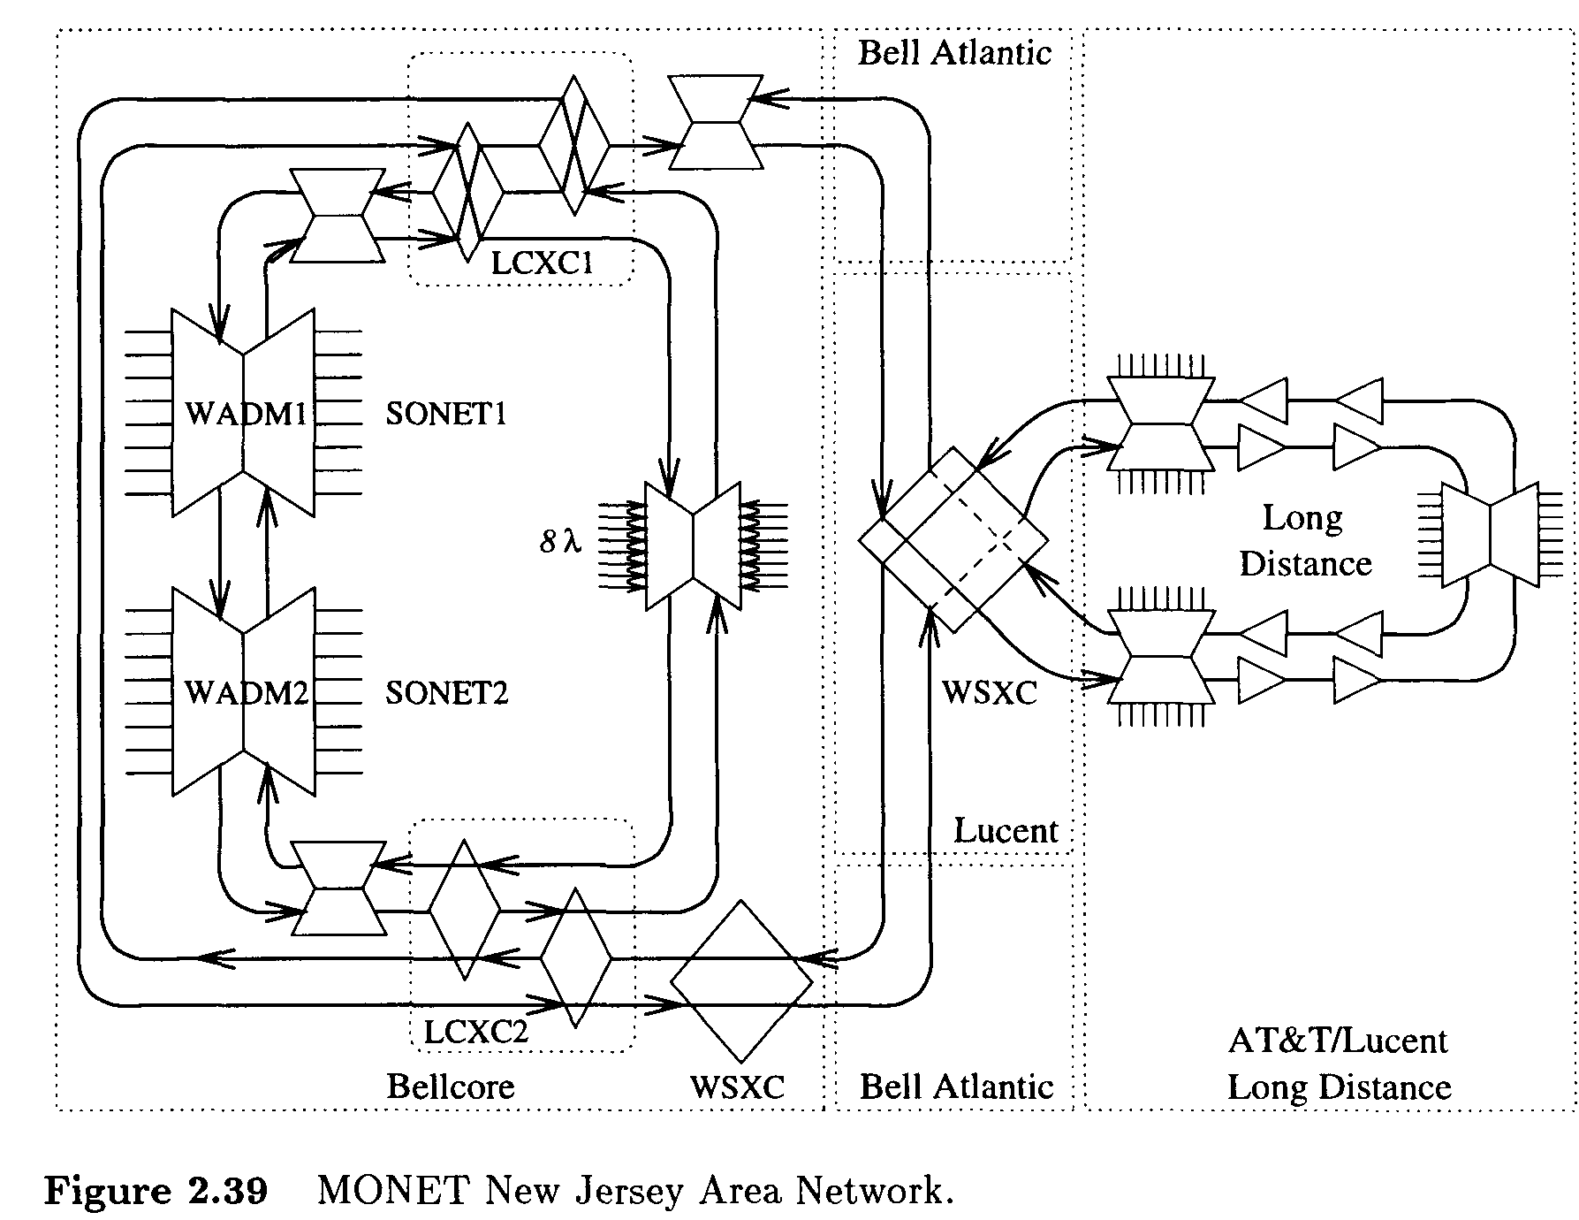
Рис. 33. Архитектура сети MONET

В программе MONET используются лазерные массивы, представляющие собой матрицу перестраиваемых по длине волны лазеров с интегрированными модуляторами и разветвителями; массивы коммутационных элементов, содержащие переключатели на подложке LiNbO (WSXC) типов 2×2 и 4×4, жидкокристаллические переключатели с объемными интегрально-оптическими узлами (LCXC) и цифровые полупроводниковые элементы коммутации на подложке InP. Приёмники сигналов выполнены с применением приёмных массивов, содержащих восемь фотодатчиков с интегрированными предусилителями. Используются также конвертеры длины волны, действие которых основано на перекрестной модуляции фазы излучения перестраиваемого по длине волны лазера, и оптические усилители, в которых достигнут сглаженный коэффициент усиления в световоде EDFA, что обеспечивает усиление многоволнового сигнала.
72

3. Программа Optical Networks Technology Consortium [21] объединила следующие телекоммуникационные фирмы: Bellcore, Colombia University, Hughes Research Laboratories, Northern Telecom, Rockwell Science Center, Case Western Reserve University, United Technology Research Center, Uniphase Telecommunications Product и Lawrence Livermore National Laboratories. Цель проекта состояла в создании стенда для исследования различных компонентов WDM и изучении сети ATM/WDM. В настоящее время стенд состоит из четырех узлов доступа, объединяющих два волоконных кольца посредством WDM кросс-коннекторов типа 2×2 (рис. 34).
Каждый узел доступа оборудован коммутатором ATM и оптическими интерфейсами типа SONET. По желанию оператора возможно добавление или удаление данных из группового тракта сети, а также отправка пакета на многопролётный маршрут.

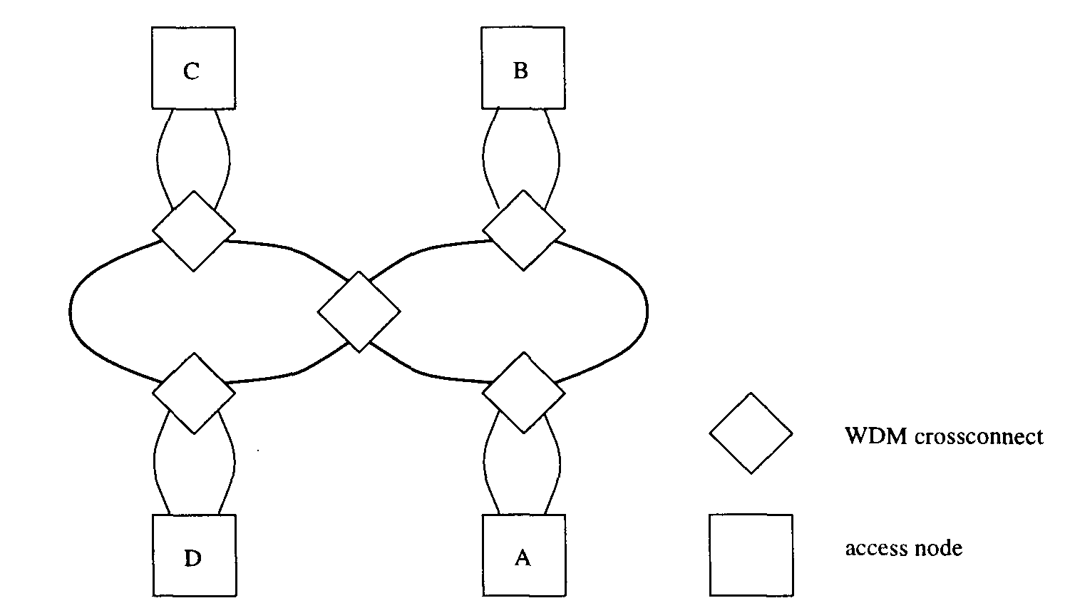
– WDM кросс-коннектор
– оконечное оборудование
Рис. 34. Схема стенда проекта ONTC
В качестве ключевых выступали такие компоненты, как усилитель EDFA; акустооптические настраиваемые фильтры; интегрированные в кросс-коннекторы селективные переключатели; волновые мультиплексоры ввода/вывода, многоволновые передающие и приёмные модули.

4. Программа Полностью Оптической Сети (AON) объединила следующие организации: AT&T, Digital Equipment Corporation (DEC), Технологический Институт Штата Массачусетс и Лабораторию Линкольна (MIT-LL). Это позволило сформировать конкурентоспособный консорциум для управления перспективными исследованиями и разработками в полностью оптической сфере волоконно-оптических технологий, а также разработать национальную информационную инфраструктуру, обеспечившую гибкий транспортный уровень [21]. Основные требования, предъявляемые к этой архитектуре, были следующими:
• архитектура должна быть легко масштабируемой, способной к объединению до тысячи узлов, а также предусматривающей общенациональную инфраструктуру связи;
• архитектура должна быть «доказательством будущего» [21], то есть обладать высокой модульностью и гибкостью, что позволит объединять будущие разработки в единую технологию.
Архитектура AON, представленная на рис. 35, основана на применении технологий WDM, что обеспечивает универсальность посредством многократного использования длин волн и метода ВРК. Иерархия сети содержит три уровня. Самым низким уровнем является «Уровень 0», представляющий набор локальных сетей. Каждая сеть нулевого уровня использует свою «домашнюю» длину волны, следовательно здесь имеет место многократное использование одной и той же длины волны. Здесь локальные сети – это городская телефонная сеть, сеть корпоративных операторов и т.д. Сети нулевого уровня объединены через маршрутизаторы длины волны, что совместно представляет собой «Уровень 1». Самым высоким уровнем является «Уровень 2», который является общенациональной базовой сетью, связывающей первые сетевые уровни. Так сеть содержит: маршрутизаторы длины волны, конвертеры длины волны и т.д.
74

Услуги, обеспечиваемые архитектурой AON, классифицированы следующим образом:
• Сервис А обеспечивает выделенный оптический путь для соединения типа «точка-точка» или «точка-многоточка». Достигнутая битовая скорость составляет несколько Мбит/с.
• Сервис B использует метод временного разделения оптических каналов, уплотнённых по длине волны, что обеспечивает агрегатную скорость передачи до нескольких Гбит/с.
• Сервис C предназначен для пакетной коммутации и используется внутри сети для контроля, планирования, управления сетью и для специализированных пользовательских услуг.

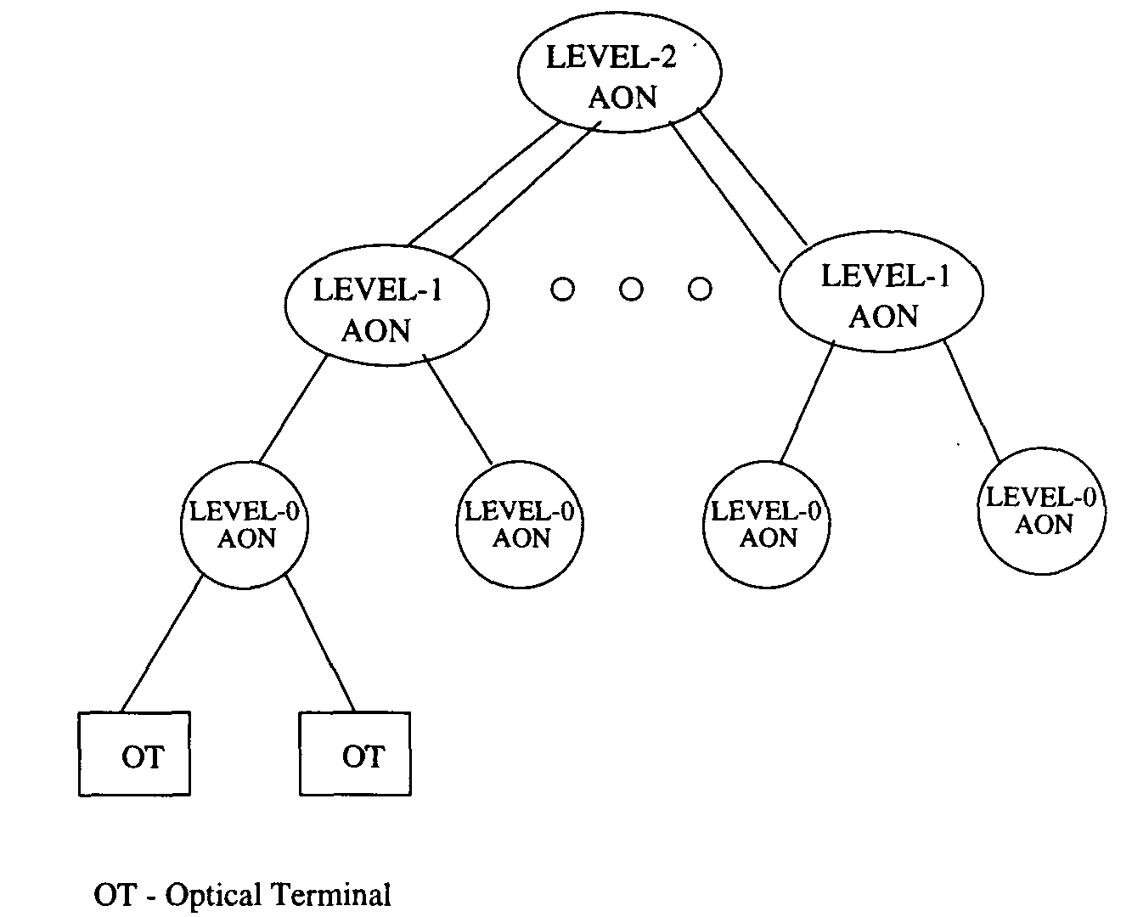
– оптический терминал
Уровень 0
Уровень 0
Уровень 0
Уровень 0
Уровень 1
Уровень 1
Уровень 2

Рис. 35. Архитектура проекта AON

Таким образом, последние разработки в области оптики открыли путь для практической реализации сетей WDM. В этом разделе представлен краткий обзор некоторых WDM-технологий, разработанных к настоящему времени. Оптические технологии продолжают развиваться, следовательно разработчики и сетевые операторы должны быть готовы к использованию новых возможностей полностью оптических телекоммуникационных систем, учитывая при этом специфику и реальные ограничения известных сетевых устройств.

